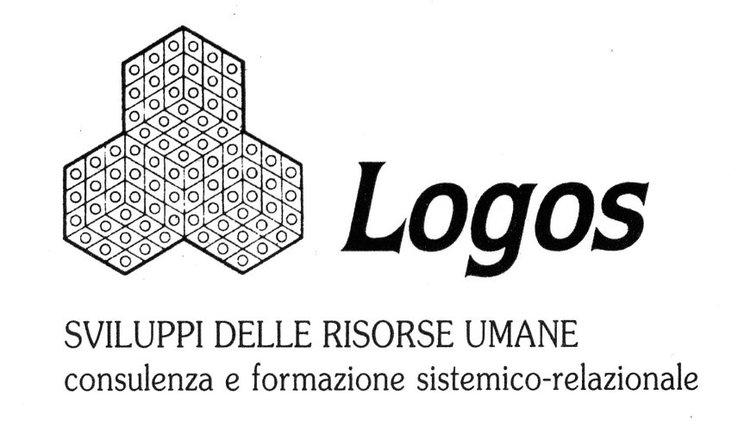

Seminario di Formazione

IL BAMBINO: DA SOGNO A SOGGETTO.
“L’ETA’ EVOLUTIVA NELLA TERAPIA FAMILIARE SISTEMICA”

Relatore: Paola Stradoni (TO)
Genova, 8 Giugno 2013

Sede: da definire
Orario: 9,00-17,00

La struttura seminariale prevede una prima parte più teorica nella quale si ripercorrono le teorie che hanno costruito la nostra visione dell’età evolutiva.
Partendo dall’esperienza relazionale del bambino, passo passo emergeranno le modalità con le quali ogni umano co-costruisce il suo modo di essere al mondo.
Nella seconda parte saranno presentati vari modelli di osservazione e di presa in carico delle problematiche e patologie dell’età evolutiva.
Nella terza parte verranno illustrati casi clinici, conduzioni di terapia e i partecipanti saranno coinvolti in attivazioni pratiche guidate.

Docente

Dottoressa Paola Stradoni, neuropsichiatra infantile, pediatra, psicoterapeuta, mediatore, direttore didattico di Eteropoiesi, past-president dell’AIMS, docente presso l’UPS.

La quota di iscrizione è di € 80.00 + Iva 21%
Sono previste facilitazioni per: Soci Ordinari e Didatti AIMS, soci CNCP, ex allievi Logos, dipendenti di Enti convenzionati e del Comune di Genova.
Studenti Universitari: la partecipazione è gratuita e solo previa prenotazione.
Iscrizioni: presso la segreteria di LOGOS. Tel./Fax 01031.31.86; oppure bonifico bancario INTESA SANPAOLO Ag. 4 – Genova, intestato a: LOGOS sas di V. Neri & C. - IBAN: IT67 Y030 6901 4041 0000 0013 457
Iscrizioni: presso la segreteria di LOGOS. Tel./Fax 010.31.31.86; mail: info@logos.ge.it

